Научно-исследовательский модуль «Весна»
Лаборатория ЦДТТ «ЮНОСТЬ», г.Сергиев Посад. 2021 г.
Разработчик и изготовитель, автор программного кода — Балаченков Давид Дмитриевич.
Руководитель проекта - преподаватель дополнительного образования Изотов Александр Александрович

Научно-исследовательский модуль «Весна» разработан в лаборатории творческого объединения ЦДТТ «ЮНОСТЬ».
Целью данного проекта является упрощение и ускорение разработки научных программ, выполняемых в микроконтроллере Arduino.
Задачи, которые позволяет решать модуль широки — от применения в образовательной сфере, до выполнение работ в серьёзных научных исследованиях.
Проблема, с которой сталкиваются молодые исследователи часто заключается в выборе программно-аппаратного инструментария, применяемого в экспериментах. Научный исследовательский модуль «Весна» позволяет в значительной мере решить эту проблему.
«Весна» - это не просто электронный модуль, это целый программно-аппаратный комплекс, который, несмотря на свои скромные внешние габариты обладает весьма внушительными возможностями.
Потенциальные пользователи модуля «Весна» - школьники, студенты и младшие научные сотрудники лабораторий.

При помощи и с использованием модуля Весна молодые исследователи могут изучать климат планеты, т. к. модуль оснащён встроенным цифровым датчиком температуры. «Весна» также способна пробурить почву встроенным электромотором. Для взаимодействия с людьми у «Весны» есть несколько возможностей. Во-первых радиосвязь, которая подключается к модулю дискретно. Во-вторых в модуле есть встроенные сигнально-световые устройства, которые позволяют видеть это устройство издалека или с беспилотника. Кроме этого, модуль оснащён встроенным пьезовым динамиком, для сигнализирования о состоянии устройства.

Научно-исследовательский модуль «Весна» спроектирован юными специалистами-робототехниками с использованием свободного программного обеспечения, такими как KiCAD EDA (применяется в Европе, в ЦЕРН при работе с большим адронным коллайдером), Fritzing, Arduino IDE, FlatCam. Основной операционной системой, в которой проходит вся работа над модулем «Весна» является ОС Ubuntu Linux.

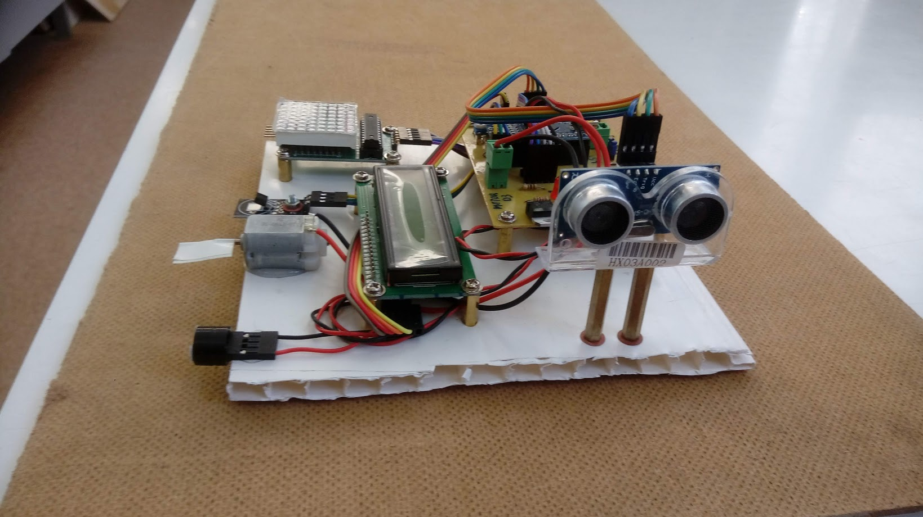
Общий вид модуля «Весна»
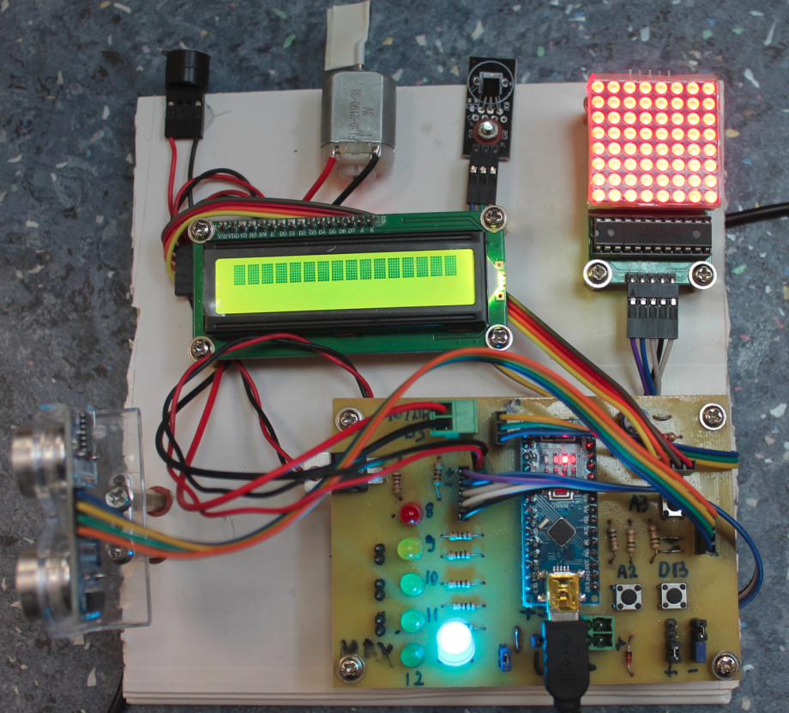
Модуль «Весна» в рабочем состоянии.
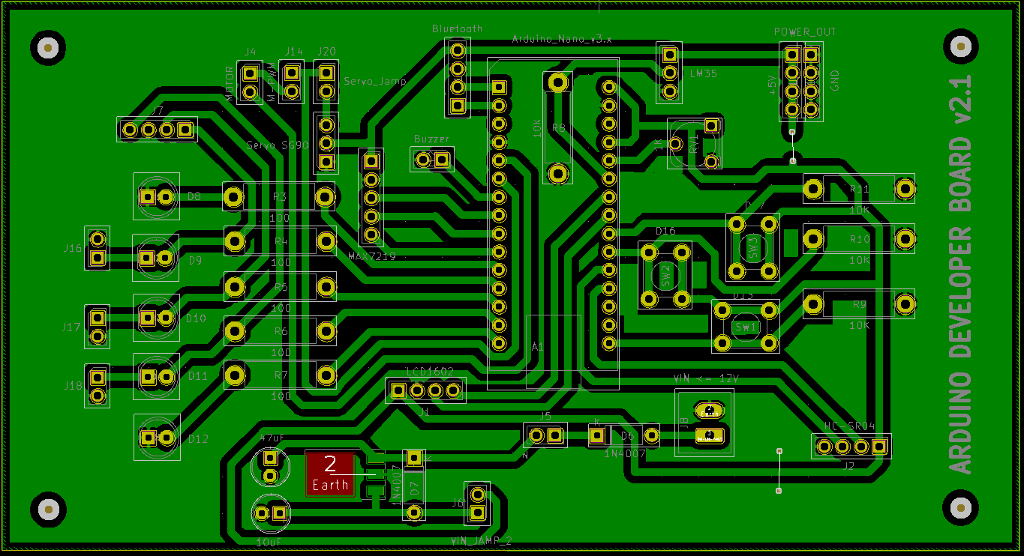
Эскиз печатной платы научно-исследовательского программно-аппаратного модуля «Весна».
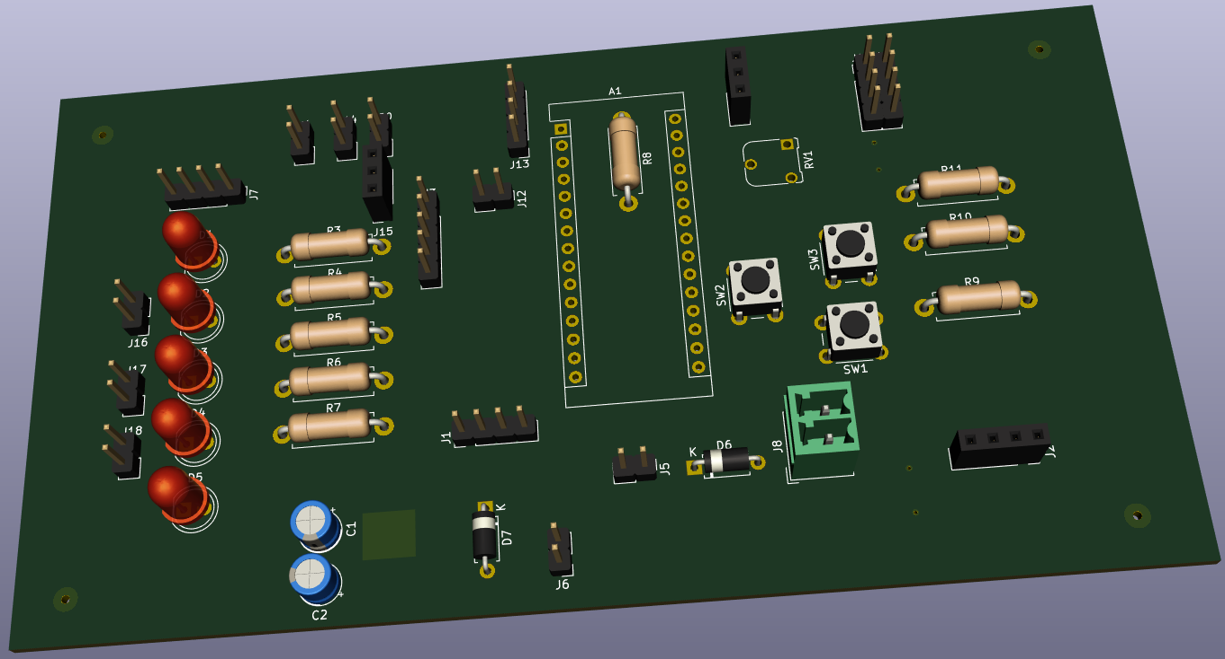
3D-модель модуля.
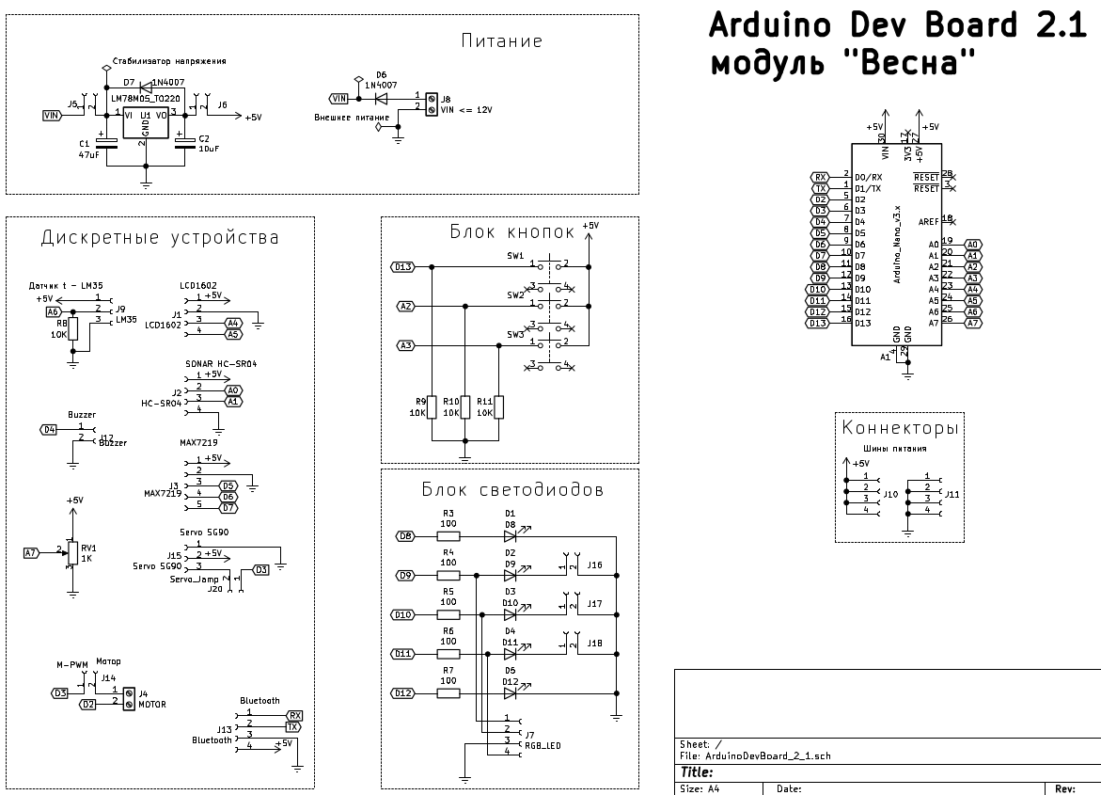
Принципиальная схема модуля «Весна»

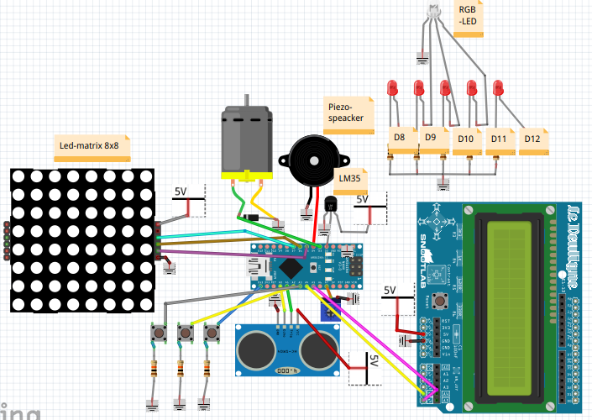
Эскиз модуля
Программный код для тестирования всех компонентов модуля «Весна»:
// -=-=-=-=-=-=-=-=-=-=-=-=-=-=-=-=-=-=-=-=-=-=-=-=-=-=-=-=-=-=-=-=-=-=-=-=- //
// All tests for Arduino Dev Boards V.2
// V 1.0
// -=-=-=-=-=-=-=-=-=-=-=-=-=-=-=-=-=-=-=-=-=-=-=-=-=-=-=-=-=-=-=-=-=-=-=-=- //
#include <Arduino.h>
#include <OneWire.h> // Для работы датчика t dc18b20
#include <DallasTemperature.h>
#include <NewPing.h> // Для работы Сонара HC-SR04
#include "LedControl.h" // Для работы 8х8 светодиодной матрицы
#include <Wire.h>
#include <LiquidCrystal_I2C.h> // Библиотека I2C дисплея

// pin 2 для датчика t на Arduino
const int ONE_WIRE_BUS = 2;

// Шина I2C для работы датчика t
OneWire oneWire(ONE_WIRE_BUS);

// Передача c шины на датчик t
DallasTemperature sensors(&oneWire);

LiquidCrystal_I2C lcd(0x27, 16, 2); // Устанавливаем дисплей

/*
Теперь настраиваем объект LedControl.
Эти номера контактов, возможно, не будут работать в вашем проекте.
Если необходимо, поменяйте их.

5-ый контакт подключен к DIN.
6-ый контакт подключен к CLK.
7-ый контакт подключен к CS.
У нас есть только один MAX72XX.
*/
LedControl lc = LedControl(5, 6, 7, 1); // Объект экрана 1602

// Пины для подключения Сонара HC-SR04
const int PIN_ECHO = 14;
const int PIN_TRIG = 15;

NewPing sonar(PIN_TRIG, PIN_ECHO, 400); // Объект Сонара HC-SR04

// Функция Сонара
// Функция 8х8 светодиодной матрицы
// Функция 1602 экрана
// Функция динамика
// Функция датчика t
// Функция группы светодиодов
// Функция RGB-светодиода
// Функция потенциометра
// Функция мотора
// Функция кнопок

void setup() {
Serial.begin(9600);
// Датчик t
Serial.println("Dallas Temperature IC Control Library Demo");
// Инициализация библиотеки температурного датчика
sensors.begin();
// ----------------------------------------------------------------------
// Экран 1602
lcd.init(); // Инициализация LCD
//lcd.backlight();// Включаем подсветку дисплея
lcd.begin(16, 2); // Задаем размерность экрана
//------------------------------------------------------------------------
// Светодиодная матрица 8х8
lc.shutdown(0, false);// Выключить энергосбережение, включить матрицу
lc.setIntensity(0, 1);// Установить яркость (0 ~ 15 возможных значений)
lc.clearDisplay(0);// Очистить матрицу
//------------------------------------------------------------------------
// Группа встроенных светодиодов
pinMode(4, OUTPUT);
for (int i = 8; i <= 12; ++i) {
pinMode(i, OUTPUT);
}
//------------------------------------------------------------------------
// Сонар HC-SR04
pinMode(PIN_TRIG, OUTPUT);
//------------------------------------------------------------------------
}

void loop() {
// ----------------------------------------------------------------
// Проверка мотора
/*
int motorPWM = 3;
analogWrite (motorPWM, 85);
*/
// ----------------------------------------------------------------
// Датчик температуры
// вызов sensor.requestTemperatures (), чтобы отправить запрос глобальной
// температуры всем устройствам на шине
Serial.print(" Requesting temperatures...");
sensors.requestTemperatures(); // Отправляем комавнду для получения t
Serial.println("DONE");
Serial.print("Temperature for Device 1 is:: ");
Serial.print(sensors.getTempCByIndex(0)); // Why "byIndex"?
// ------------------------------------------------------------------
// Проверка экрана 1602
lcd.clear(); // Очищаем экран перед получением нового значения
lcd.setCursor(0, 0); // курсор на 4-й символ 1-й строки
lcd.print("Temperature:"); // Тест на 1-й строке экрана
lcd.setCursor(2, 1); // курсор на 7-й символ 2-й строки
lcd.print(sensors.getTempCByIndex(0)); // Значение t на 2-й строке экрана

// -------------------------------------------------------------------
// Проверка 8х8 светодиодной матрицы
//lc.setLed(0, 3, 4, true);
/*
lc.setRow(0, 0, B11111111);
lc.setRow(0, 1, B11111111);
lc.setRow(0, 2, B11100111);
lc.setRow(0, 3, B11011011);
lc.setRow(0, 4, B11100111);
lc.setRow(0, 5, B11111111);
lc.setRow(0, 6, B11111111);
lc.setRow(0, 7, B11111111);
*/
// Проверка сонара
/*
Serial.print("Sonar: ");
Serial.println(sonar.ping_cm());
*/
// Проверка кнопок
/*
bool button1 = digitalRead(13);
bool button2 = digitalRead(16);
bool button3 = digitalRead(17);
Serial.print("Button 1: ");
Serial.print(button1);
Serial.print(" ");
Serial.print("Button 2: ");
Serial.print(button2);
Serial.print(" ");
Serial.print("Button 3: ");
Serial.println(button3);
delay(20);
*/
// Проверка потенциометра
/*
int pot = A7;
int val = analogRead(pot);
Serial.println(val);
*/
// ----------------------------------
// Проверка группы светодиодов
/*
for (int i = 8; i <= 12; ++i) {
digitalWrite(i, !digitalRead(i));
delay(150);
}
*/
// ----------------------------------
// Проверка динамика
/*
digitalWrite(4, HIGH);
delay(500);
digitalWrite(4, LOW);
delay(500);
*/
}
// -=-=-=-=-=-=-=-=-=-=-=-=-=-=-=-=-=-=-=-=-=-=-=-=-=-=-=-=-=-=-=-=-=-=-=-=- //
// END FILE
// -=-=-=-=-=-=-=-=-=-=-=-=-=-=-=-=-=-=-=-=-=-=-=-=-=-=-=-=-=-=-=-=-=-=-=-=- //

Список используемой литературы:

1. Электроника шаг за шагом. Издание 4 дополненное. Сворень Р.А. Москва 2001;
2. Электроника для начинающих. Издание 2. Платт Чарлз. БВХ-Петербург 2017;
3. Электроника для начинающих. Аливерти Паоло. Бомбора, Москва 2019;
4. Изучаем Arduino. Блум Джереми. БВХ-Петербург 2016;
5. Электроника. Мобильные роботы на базе Arduino. 2-е издание. Момот Михаил. БВХ-Петербург 2018.

